**超星移动图书馆和歌德电子书借阅机使用方法**

**❶下载安装“超星移动图书馆”APP:**

 

**❷登录:完成安装并打开：点击页面左上方“人像” 再点击人像，输入：帐号-----test ,密码-----test 。**

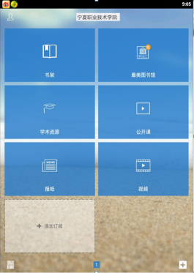 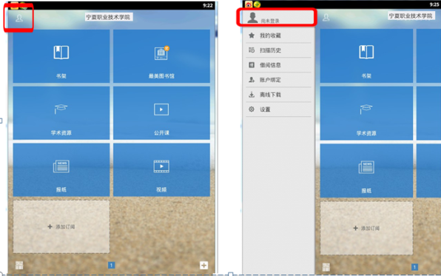

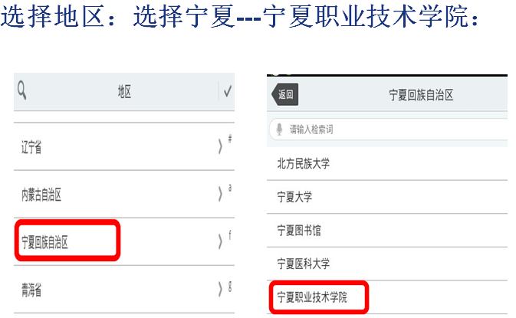 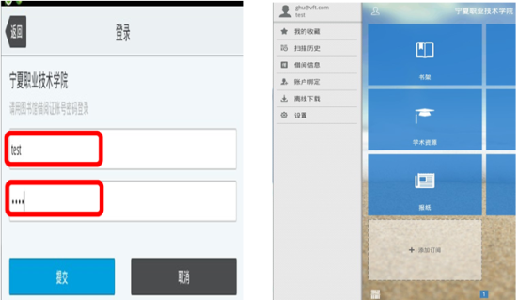

**❸使用数字资源：点击首页学术资源可进行电子图书检索。**

**❹从歌德电子书借阅机下载最新电子书：点左下角的扫一扫，扫描图书右下角的二维码，即可下载该书到书架，完成后可在手机离线阅读。**

